光田醫療社團法人光田綜合醫院113年度10月26日外傷繼續教育課程

一、主辦單位：外傷中心

二、舉辦日期：113年10月26日（星期六）

三、上課地點：沙鹿院區第一醫療大樓10F第一會議室

四、課程時數：共計8小時

五、活動議程及摘要：

|  |  |  |
| --- | --- | --- |
| **時間** | **主 題** | **講師** |
| 07:50-08:20 | **【Registration】** | |
| 08:20-08:30 | **【Opening】** | 長官致詞 |
| 08:30-09:20 | 外傷生死門:從急診評估到外傷小組啟動 | 鄭清萬 副院長 |
| 09:20-10:10 | Head injury | 神經外科 劉善傑 醫師 |
| 10:10-10:20 | **【Break】** | |
| 10:20-11:10 | 災難醫學簡介及常見災難傷害 | 高正國 主任 |
| 11:10-12:00 | Intervention procedure in trauma | 放射科 徐守民 主任 |
| 12:00-13:00 | **【Lunch Time】** | |
| 13:00-13:50 | 骨骼、軟組織損傷之立即處理原則 | 蔣月詞 專科護理師 |
| 13:50-14:40 | 超音波在重大外傷的角色與應用 | 中港澄清醫院  急診部 林俊男醫師 |
| 14:40-14:50 | **【Break】** | |
| 14:50-15:40 | Update Management in Chest Trauma | 中港澄清醫院  胸腔外科 杜承哲醫師 |
| 15:40-16:30 | 待定 | 外傷醫學會 外派 |
| 16:30~ | 賦歸~~ | |

◎積分:擬申請中華民國醫師公會全國聯合會、外傷醫學會積分、台灣外科醫學會積分、中華民國重症醫學會、台灣急診醫學會、台灣神經學學會、台灣胸腔暨重症加護醫學會、中華民國護理師護士公會全國聯合會、台灣專科護理師學會積分…等。

**光田綜合醫院 外科部 外傷中心 敬邀**

社團法人LOGO1

**本院會場交通路線圖** 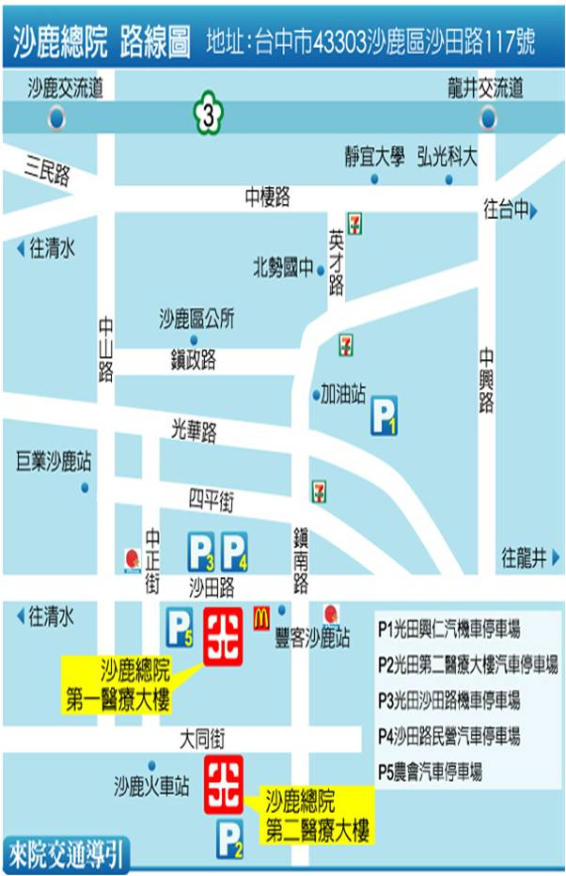

**興仁停車場**

1. **自行開車者請參考下列資訊：**

⮊二高：北上方向於「龍井交流道」下（至本院約5分鐘）。

南下方向於「沙鹿交流道」下（至本院約10分鐘）。

⮊中山高：北上方向於彰化系統交流道接二高→沙鹿交流道下。

南下方向於新竹系統交流道接二高→沙鹿交流道下。

1. **搭乘高鐵(烏日站)者請參考下列資訊：**

⮊轉乘公車：⚫搭巨業客運(666、636)於鎮南路口下車。

⚫搭免費高鐵快捷公車「東海大學線」於東海大學站下車，再改乘「巨業客運」於「沙鹿站」下車。

⮊轉乘台鐵：由高鐵台中站大廳層3號出口方向前往台鐵新烏日站，搭乘台鐵區間車前往沙鹿，約30分鐘可到達沙鹿站。

1. **停車：**

⮊光田興仁 **(P1)**設有接駁車、光田第二醫療大樓停車場**(P2)**與醫院對面停車場**(P4)**、急診側門旁停車場**(P5)**皆為**收費停車場**，無法免費停車，敬請見諒。